Тема: Запросы SELECT, INSERT, UPDATE, DELETE.

Запросы

1. Вывести таблицу кафедр, но расположить ее поля в обратном порядке.

2. Вывести названия групп и их рейтинги, используя в качестве названий выводимых полей “Group Name” и “Group

Rating” соответственно.

3. Вывести для преподавателей их фамилию, процент ставки

по отношению к надбавке и процент ставки по отношению

к зарплате (сумма ставки и надбавки).

4. Вывести таблицу факультетов в виде одного поля в следующем формате: “The dean of faculty [faculty] is [dean].”.

5. Вывести фамилии преподавателей, которые являются профессорами и ставка которых превышает 1050.

6. Вывести названия кафедр, фонд финансирования которых

меньше 11000 или больше 25000.

7. Вывести названия факультетов кроме факультета “Computer

Science”.

8. Вывести фамилии и должности преподавателей, которые

не являются профессорами.

9. Вывести фамилии, должности, ставки и надбавки ассистентов, у которых надбавка в диапазоне от 160 до 550.

10.Вывести фамилии и ставки ассистентов.

11.Вывести фамилии и должности преподавателей, которые

были приняты на работу до 01.01.2000.

12.Вывести названия кафедр, которые в алфавитном порядке

располагаются до кафедры “Software Development”. Выводимое поле должно иметь название “Name of Department”.

13.Вывести фамилии ассистентов, имеющих зарплату (сумма

ставки и надбавки) не более 1200.

14.Вывести названия групп 5-го курса, имеющих рейтинг

в диапазоне от 2 до 4.

15.Вывести фамилии ассистентов со ставкой меньше 550 или

надбавкой меньше 200.

Схема базы данных

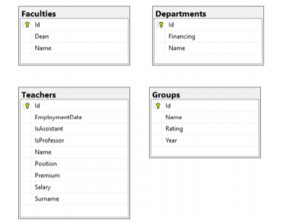

Описание

База данных Академия (Academy) содержит информацию

о сотрудниках и внутреннем устройстве академии.

Преподаватели, читающие лекции в академии представлены в виде таблицы Преподаватели (Teachers), в которой

собрана основная информация, такая как: имя, фамилия,

данные о зарплате, а также дата приема на работу.

Также в базе данных присутствует информация о группах, хранимая в таблице Группы (Groups). Данные об факультетах и кафедрах содержатся в таблицах Факультеты

(Faculties) и Кафедры (Departments) соответственно.